Herzlich Willkommen
bei uns im
Hotel Adler Bärental

Tauchen Sie ein in die Schwarzwaldatmosphäre

Lassen Sie den Alltag hinter sich und genießen Sie eine Auszeit in unserer gemütlichen, liebevoll gestalteten Umgebung.

In unseren Stuben erwartet Sie eine saisonale Küche, die auf den besten Zutaten unserer Heimat basiert. Mit Kreativität und Leidenschaft bereiten wir Gerichte zu, die den Geschmack des Schwarzwaldes auf den Teller bringen.

Unsere erlesene Weinkarte ergänzt das kulinarische Angebot perfekt. Neben regionalen Spitzenweinen finden Sie auch eine Auswahl an internationalen Klassikern, die jedes Gericht abrunden.

Ob festlicher Anlass, Geschäftsessen, geselliger Abend mit Freunden oder romantisches Dinner zu zweit – unser Restaurant bietet den idealen Rahmen, um besondere Momente zu genießen.

Als stolzer Naturparkwirt liegt uns Nachhaltigkeit besonders am Herzen. Unser Motto lautet: „Naturschutz mit Messer und Gabel.“

Wir freuen uns darauf, Sie zu verwöhnen und Ihren Besuch zu einem unvergesslichen Erlebnis zu machen!

Ihr Adler-Team
mit allen guten Adlergeistern

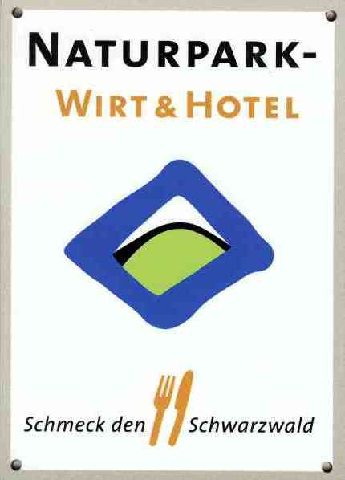

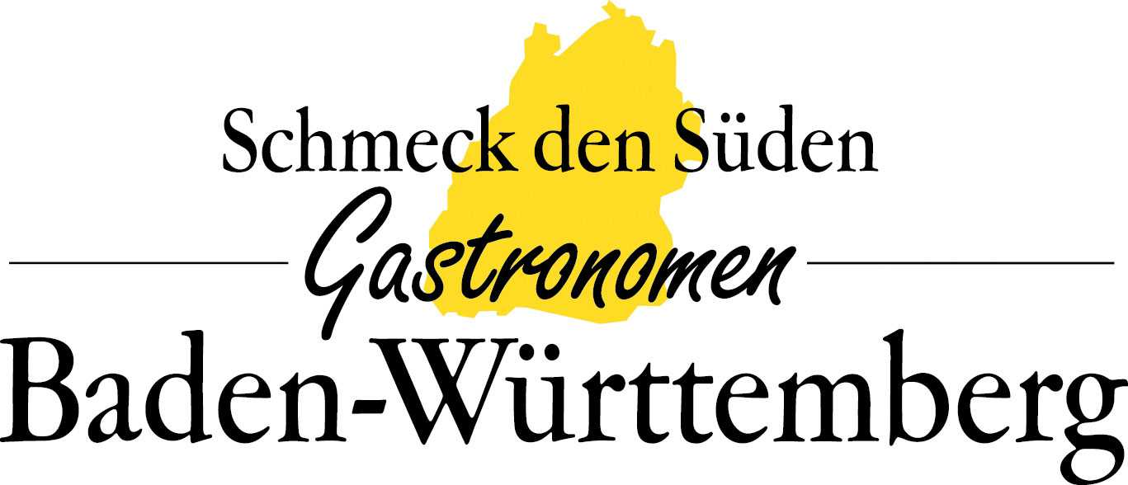

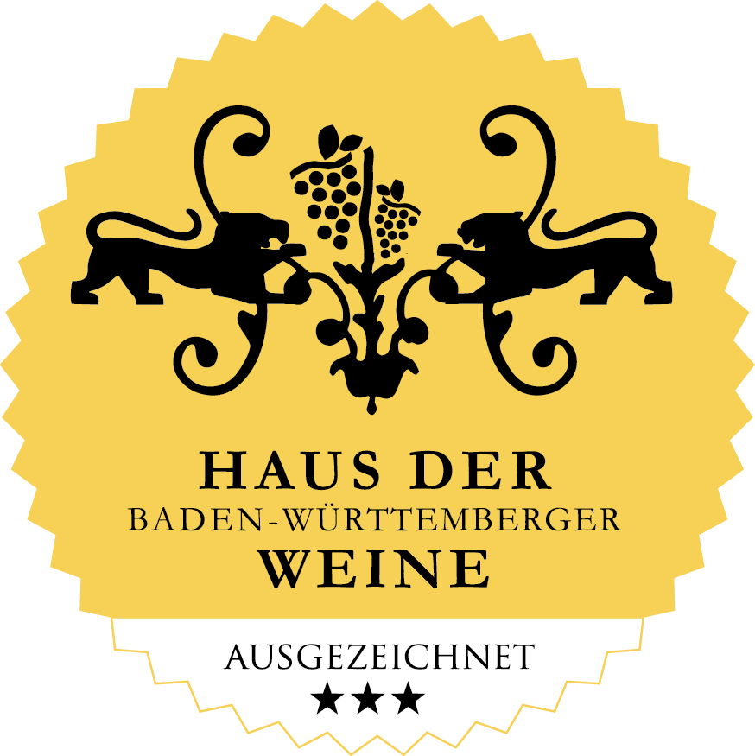


Adler Schmankerl
für daheim zum Mitnehmen!

Hausgemachte Marmelade
verschiedene Sorten

Glas 450 ml
€ 8,90

Selbstgemachter Holundersirup

500 ml
€ 8,50

Adlers Körnerbrot
Roggen-Sauerteig

Preis pro Laib € 8,00 ca. 1.100 g

Wir backen unser Körnerbrot mehrmals in der Woche frisch
und verwenden hierfür ausschließlich
regionales Roggenmehl und Natursauerteig.
Unsere Aperitifempfehlung

Winter Apéro
Apéro 36+ (Weingut Zähringer),
Tonic, Orange
€ 8,50

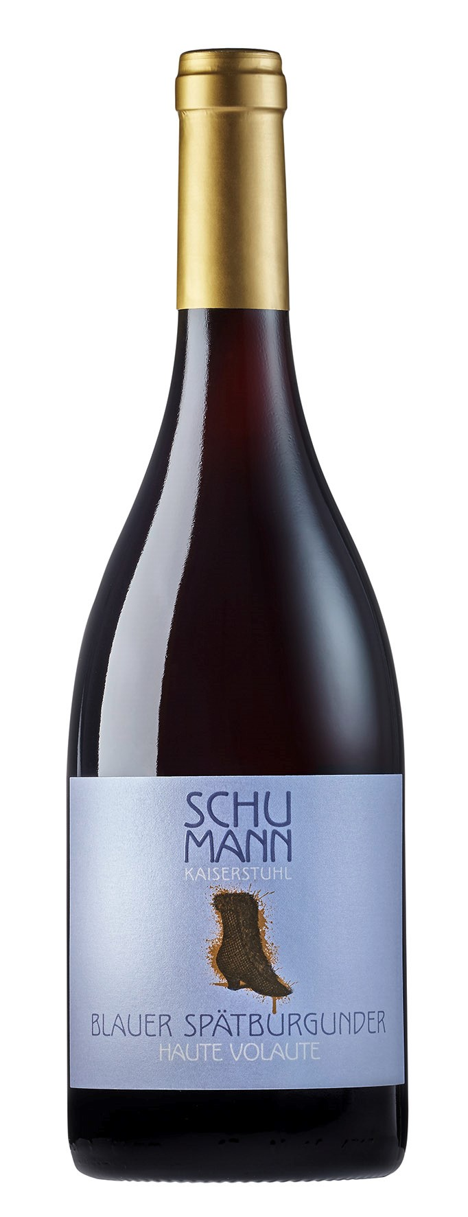
Unsere Weinempfehlung

2018er Blauer Spätburgunder
„ Haute Volaute“

trocken,
13,0% vol.

Weinhaus Bettina Schumann
Königschaffhausen, Kaiserstuhl

Karaffe 0,25l 11€
Flasche 0,75l 31€

Zeigt her Eure Schuhe:
„Haute Volaute“ sagt der Berliner in seiner eigenen Art zur vornehmen Gesellschaft, der Haute-Volée. Doch auch dieser Blaue Spätburgunder gehört zu den oberen Zehntausend
der Rotweine: die handverlesenen ganzen Trauben sind im kleinen Holzgärständer mit Spontanhefen vinifiziert und dann 18 Monate im Holzfass gereift.
Die Abfüllung: limitiert. Das Ergebnis: Vornehm!
„Auf die Haute Volaute!“

Geschustert:
- alte Reben, stark reduzierter Ertrag
- 10 Tage Maischegärung mit 50 % ganzen Trauben
- spontan vergoren in kleinen Bottichen bzw. Holzcuves
- 18 Monate in 400 L-Eichenholzfässern gereift
- Abfüllung anderthalb Jahre nach der Ernte, ein Jahr Flaschenreife

Barfuss:
Restzucker: 1,5 g/l | Gesamtsäure: 6,0 g/l
… und ohne Alkohol:

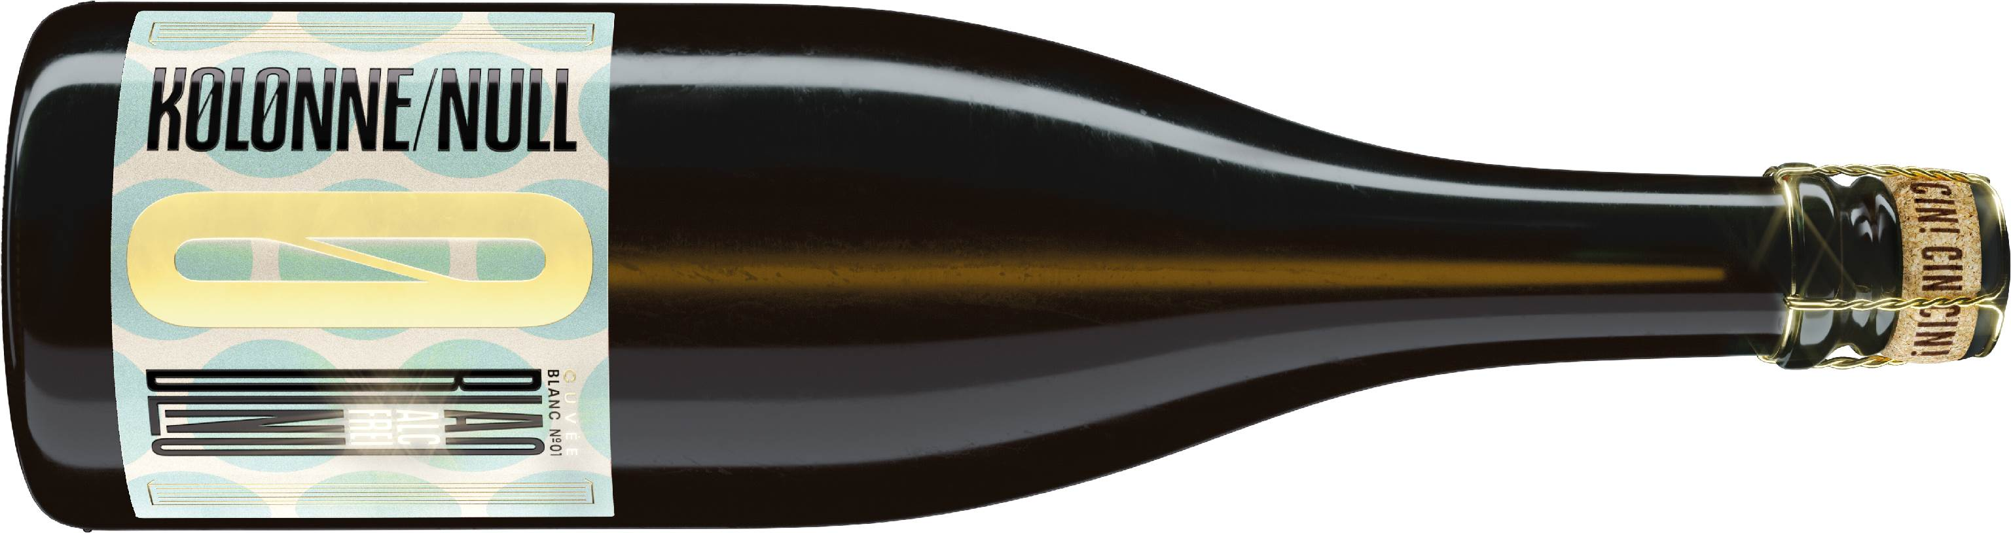 | Kolonne Null – Cuvée Blanc Prickelnd  Feine Perlage und harmonisches Spiel zwischen gelben Früchten, Brioche und eleganter Säure. Eignet sich hervorragend als Aperitif oder als Begleiter edler Canapés, Meeresfrüchte, frischer Desserts wie Zabaione und Panna Cotta mit Früchten.  Glas 0,1l – 8,5€ | Flasche 0,75l – 60€
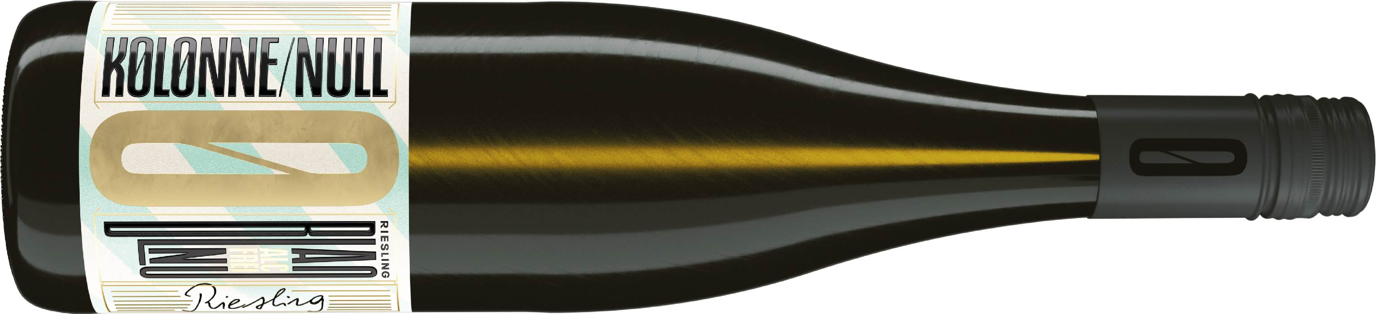 | Kolonne Null – Riesling  Mit seinem Bouquet von Äpfeln und gelber Frucht, edlen Zitrusnote und rebsortentypischen Säure, verführt der Riesling auf unwiderstehliche Art. Eine herrlich frische Komposition, die im Licht leicht goldene Nuancen entfaltet und durch ihre spannenden Aromen mehr als verwöhnt.  Karaffe 0,25l – 10€ | Flasche 0,75l – 27€
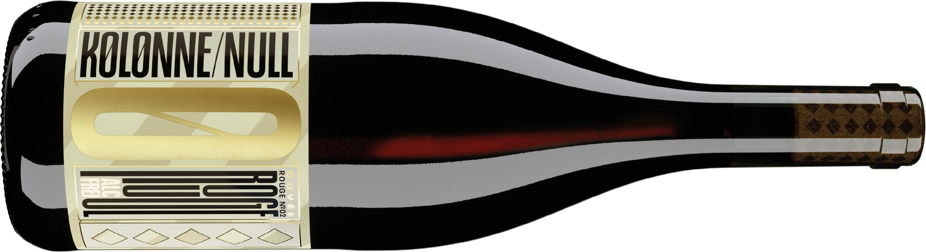 | Kolonne Null – Cuvée Rouge No 2  Wir präsentieren die Cuvée Rouge No.2 – ein temperamentvolles Bouquet, kräftig und jugendlich zugleich vom Tempranillo und Syrah. Untermalt von Pfeffernoten entreißen dunkle Frucht- und Beerenaromen zurück ins Herz Spaniens, zu den heimatlichen Wurzeln in der sonnigen Hochebene La Meseta.  Karaffe 0,25l – 11€ | Flasche 0,75l – 30€

Adler Menü


Ziegenfrischkäse unter der Kürbiskernkruste
Bunte Blattsalate
Kürbischutney
(€ 14,50)

Rosa gebratener Hirschrücken
Hausgemachte Steinpilzravioli
Buntes Gemüse
Wacholderrahmsauce
(€ 39,80)

Adlers Crème brûlée
Zwetschgenragout
Gebranntes Mandeleis
(€ 13,80)

Menüpreis € 59,80

Unser regionales Menü

Rinderkraftbrühe
Pfannkuchenstreifen
(€ 10,40)
Adlers Wildhacksteak auf Kartoffelrösti
Gratinierter Brie
Preiselbeeren
(€ 24,80)
Mousse au chocolat
Süßes Blaukraut
(€ 9,80)

Menüpreis € 39,80
- Gerne können Sie einzelne Speisen aus dem Menü bestellen -
. . . ein feines Süppchen . . .

Rinderkraftbrühe
Kräuterflädle
€ 11

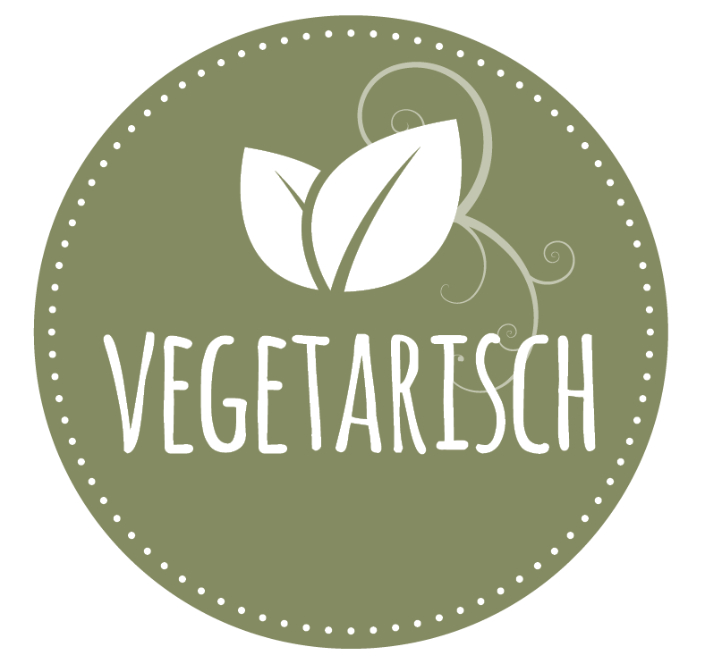
Fruchtiges Kürbiscremesüppchen
Kernen und Kernöl
€ 11

Würzige Gänsekraftbrühe
Grießnocken
Gemüsestreifen
€ 11

. . . und vorweg

Ziegenfrischkäse unter der Kürbiskernkruste
Bunte Blattsalate
Kürbischutney
€ 15

Carpaccio vom Hirschrücken
Fleur de Sel, alter Balsamico
Geriebener Parmesan
€ 19

Unser Adler Salat
Croûtons, geröstete Kerne
Adlers hausgemachte Kräutervinaigrette
€ 12

Regionaler Feldsalat
Kürbiskerndressing
Karamellisierte Walnüsse
€ 16

…mit gebratener Gänseleber
Feine Balsamicojus
€ 20

Ein rechtes Stück Fleisch. . .
Dry Aged Rumpsteak
Glasiertes buntes Gemüse
Gebratene Rosmarinkartoffeln
€ 38
wahlweise mit hausgemachter Pfefferbutter
€ 1

Geschmorte Ochsenbacke in Spätburgundersauce
Apfelrotkraut, hausgemachte Dinkelspätzle
€ 38

Wiener Schnitzel aus dem Kalbsrücken
Pommes frites
€ 29,80

Knusprig gebratene Maispoulardenbrust
Geräuchertes Paprika-Kartoffelpüree,
Rahmwirsing
€ 36

Koreanisches Bulgogi
(mariniertes Rindfleisch)
Sesamgemüse, hausgemachtes Kimchi
Bab (Klebreis)
€ 37

Gebratene Gänseleber
Kartoffelpüree
Zwiebelmarmelade, Balsamicojus
€ 21,00

Rosa gebratener Hirschrücken
Hausgemachte Steinpilzravioli
Buntes Gemüse
Wacholderrahmsauce
€ 43,00

Adlers Wildhacksteak auf Kartoffelrösti
Gratinierter Brie, Apfel
Preiselbeeren
€ 26

Vegetarisch & Fisch
Gebratenes Filet vom Wolfsbarsch
Hausgemachter Kartoffelstampf
Rahmwirsing, geräucherte Paprikabutter
€ 36

Hausgemachte Schlutzkrapfen
(gefüllt mit Spinat und Frischkäse)
Salbeibutter, glasierte Kirschtomaten
Parmesan
€ 27

Gebratener Tofu
Sesamgemüse, hausgemachtes Kimchi
Bab (Klebereis)
€ 26
(auch vegan möglich)
Was Süßes zum Schluss . . .

Adlers Crème brûlée
Zwetschgenragout
Gebranntes Mandeleis
€ 13,80

Beschwipste Birne
Birnensorbet, Birnenbrand ¹¹
€ 9,20

Mousse au chocolat
Süßes Blaukraut
€ 9,80

Balsam für die Seele
Florentinereis, Walnußeis
Sahnehaube, Elztäler Eierlikör ¹¹
€ 10,40

Affogato
Espresso¹ mit einer Kugel Vanilleeis
€ 6,90

Kugel Eis vom Eckhof in Horben nach Wahl
Vanille, Schokolade, Florentiner, Walnuss, Stracciatella
Kugel € 3,50

Kugel hausgemachtes Sorbet und Eis nach Wahl
Mango, Himbeere, Apfel,
Birne, Orange
Kugel € 3,90

Lust auf einen leckeren Obstbrand? - Gerne beraten wir Sie am Digestif Tisch!

Tischreservierungen (Empfohlen)
Reservieren & Genießen

Liebe Gäste,
wir planen unsere Tischeinteilung mit der von Ihnen angegeben Personenanzahl, um die vorhandenen Plätze in unseren Räumen optimal auszunutzen und möglichst vielen einen Tisch zu ermöglichen!
Es kann natürlich kurzfristig immer etwas dazwischenkommen oder jemand krank werden. Bitte teilen Sie uns dies telefonisch VOR Ihrem Besuch mit - egal wie kurzfristig!

Wenn Sie mit weniger Personen erscheinen als reserviert, können wir nicht optimal planen und müssen Gäste fortschicken, obwohl wir noch eine Möglichkeit gehabt hätten. Das ist für uns und auch den Gast sehr ärgerlich.

Deshalb müssen wir Ihnen ohne vorherige Abmeldung leider die nicht erschienenen Gäste mit 25,-€ pro Person in Rechnung stellen.

Küchen-/Restaurantzeiten:
12.00 Uhr bis 21.00 Uhr
Von 14.00 Uhr bis 17.30 Uhr Angebot aus unserer kleinen Speisekarte.
Bestellannahme: bis 13.30 Uhr und 20:00 Uhr
Dienstag & Mittwoch Ruhetag!

Umbestellungen
Bitte haben Sie Verständnis dafür, dass es bei Umbestellungen aufgrund des geistigen Mehraufwandes unter Berücksichtigung von Alter & Stress zu Preisaufschlägen kommen kann!

Rechnungen
Bitte haben Sie Verständnis, dass wir Rechnungen
ausschließlich nur tischweise ausstellen können!

Allergien/Unverträglichkeiten
Sollten Sie von Lebensmittelunverträglichkeiten betroffen sein (Allergien)
können Sie in unserer separaten Karte,
die enthaltenen Allergene und Zusatzstoffe der Gerichte gerne nachlesen.
Nur wenn Sie uns und unsere Mitarbeiter informieren,
können wir hierauf Rücksicht nehmen!

Unsere Lieferanten:

Metzgerei Kaltenbach Schallstadt Rind, Kalb & Schwein
Lindenbrunnenhof, Forchheim Kartoffeln
Schwarzwaldmilch, Freiburg Milch, Milchprodukte
Jagdpächter und Forstamt Reh und Rotwild
Forellenzucht Tress Lauchringen Lachsforelle, Saiblinge
Blattert-Mühle, Bonndorf Mehl und Getreide
Vogtsjockelshof, Breitnau Eier von freilaufenden Hühnern
Eckhof in Horben Eiscreme

Ein kräftiger Rotwein, dunkelrot und schwer. Oder ein fruchtig-eleganter Weißwein. Wein ist nicht nur ein idealer Begleiter zum Essen. Er ist ebenso ein wichtiger Bestandteil erstklassiger Küche und gehobenem Service. Die badischen und württembergischen Winzer bieten eine hervorragende Auswahl an heimischen Tropfen.
In den Betrieben „Haus der Baden-Württemberger Weine“ bekommen Sie nicht nur erstklassige Küche und einen hervorragenden badischen oder württembergischen Wein, sondern auch eine entsprechende Beratung.
Die geprüften und ausgezeichneten Restaurants „Haus der Baden-Württemberger Weine“ stehen für regionale Weinkompetenz im Genießerland Baden-Württemberg.

Die "Schmeck den Süden. Baden-Württemberg"- Gastronomen sind eine landesweite Vereinigung regional arbeitender Restaurants. In über 320 „Schmeck den Süden Restaurants“ wird mit nachweislich regional erzeugten Produkten Leckeres gekocht.
Mit je mehr Löwen ein Restaurant ausgezeichnet wurde, desto mehr regionale Rohstoffe werden für die Gerichte verwendet.

Wenn Sie bei den Naturpark-Wirten einkehren oder am Brunch auf dem Bauernhof teilnehmen, unterstützen sie gleichzeitig die bäuerliche Landwirtschaft im Schwarzwald. Es sind die Landwirte, die mit der Beweidung ihrer Flächen durch Kühe, Rinder, Schafe und Ziegen die Landschaft offen halten und somit die Kulturlandschaft erhalten.
Der Naturpark unterstützt nachhaltige Landwirtschaft unter anderem durch die Förderung von Kooperationen zwischen Landwirtschaft, Naturschutz, Tourismus sowie Hotellerie und Gastronomie.
Alle Produkte aus dem Naturpark Hochschwarzwald und aus Baden-Württemberg
sind mit dem Logo der Naturparkwirte gekennzeichnet.

Kennzeichnungspflichtige Stoffe:
1: Koffein, 2: Farbstoff, 3: Konservierungsmittel, 4: Süßungsmittel,
5: Sulfite, 6: Chinin, 7: Nitrit, 8: Phosphat, 9: Rauch, 10: Milcheiweiß
11: Alkohol

